Состав Думы Максатихинского муниципального округа Тверской области
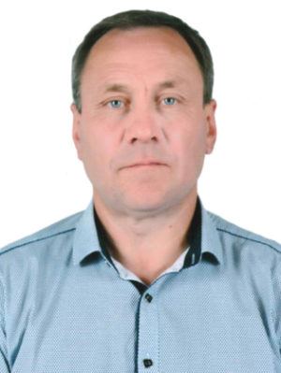
Кошкаров Николай Александрович — Председатель Думы Максатихинского муниципального округа Тверской области. Тел.: +7 (48 253) 2-13-12.
Ефимов Александр Васильевич — заместитель Председателя Думы Максатихинского муниципального округа Тверской области.

Избранные депутаты по Зареченскому пятимандатному избирательному округу № 1:
— Забелина Евгения Александровна;
— Кошкаров Николай Александрович;
— Мирон Сергей Дмитриевич;
— Орехов Денис Николаевич;
— Чигрина Нина Алексеевна.
Избранные депутаты по Парковскому пятимандатному избирательному округу № 2:
— Беляков Геннадий Васильевич;
— Гусев Сергей Николаевич;
— Ефимов Александр Васильевич;
— Орлова Вера Анатольевна.
Избранные депутаты по Центральному пятимандатному избирательному округу № 3:
— Агапов Андрей Александрович;
— Гвоздев Виктор Николаевич;
— Сергеев Никита Игоревич;
— Трофимова Галина Викторовна.

